**AKTYVI SUBALANSUOTA PAMOKA 3 X 15**

--------------------------------------------ŠALČININKŲ RAJONO JAŠIŪNŲ PAGRINDINĖ MOKYKLA---------------------------------------------------------

(Švietimo įstaigos pavadinimas)

|  |  |  |
| --- | --- | --- |
| **Mokytojų**  **kūrybinės**  **laboratorijos** | **C:\Users\inesa_suchocka\Documents\herbai-logotipai\herbas2.gif** | **C:\Users\inesa_suchocka\Desktop\Logo1.png** |

**Data:   
Dalykas / ugdomoji veikla: Pasaulio pažinimas**

**Klasė / grupė: 1 klasė**

**Planą sukūrė: Irena Michalovskaja**

*(mokytojo vardas, pavardė)*

**Pamokos (pamokų ciklo) /užsiėmimo pavadinimas : Kodėl lapai keičia spalvą?**

|  |  |
| --- | --- |
| **Pamokos/užsiėmimo idėja** | |
| **Pamokos metu bus ugdomos komunikavimo, pažinimo bei mokėjimo mokytis kompetencija** | |
| **Mokinių/vaikų skaičius** | 9 mokiniai |
| **Pamokų/užsiėmimų skaičius**  **(Trukmė)** | 1 pamoka |
| **Pamokos/užsiėmimo tikslai** | Žinių apie gamtos procesus gilinimas |
| **Pamokos/užsiėmimo uždaviniai** | 1. Naudodamiesi nurodytomis priemonėmis, mokiniai gilins savo žinias apie gamtos procesus 2. Dirbdamas porose, grupėse ir individualiai atliks pamokoje skirtas užduotis 3. Remdamiesi turima vaizdine informacija ir turimomis žiniomis atsakys į mokytojo pateiktus klausimus, paaiškins, kodėl lapai keičia spalvą ir kokie procesai vyksta rudenį |
| **Mokymosi/ugdymosi aplinkos, priemonės ir (ar) technologijos** | * Darbas grupėse * Apklausa * Savarankiškas darbas   **Priemonės:**  - magnetai  - lipni juosta  - lapai klevo, ąžuolo, beržo, drebulės, alyvos, kaštono, eglės, pušies, maumedžio spygliai  - šių medžių paveiksliukai  - medžių šakos  - pieštukai  - drabužių šepetys  - did.stiklas  - mokomasis fulmukas |
| **Pamokos/užsiėmimo eiga, mokymo(si)/ugdomųjų veiklų aprašymas** | |
| **Ход урока:**   1. Ребята, у нас сегодня необычный урок. Вам сегодня предстоит работать в группах. Работая в группах, вы должны помнить, что именно от каждого из вас зависит работа всей команды. У каждого ребенка по одному цветному листочку.   Звучит песня «Листья, листопад». Дети внимательно слушают песню и на цветных листочках, коротко (1 -2 предложения) записывают, о чем поется в песне. Затем читают свои ответы.   1. Как вы думаете ребята, ответ на какой вопрос мы с вами должны сегодня получить? Предполагаемые ответы: о листьях, деревьях, об осени. 2. Фронтальный опрос. 3. - А какие осенние месяцы вы знаете? Предполагаемые ответы детей (сентябрь, октябрь, ноябрь) -А какой бывает осень? (ранней, поздней, золотой) Октябрь – середина осени. В старину этот месяц называли “листопадом”, потому что в это время с деревьев опадают пожелтевшие листья. 4. Ребята, а какой бывает осень?   **Индивидуальная работа**. На доске надпись «осень». На коврике разные картинки. Одни картинки изображают осень, другие нет. - Каждый выберет по одной картинке, которая говорит нам об осени. При помощи магнитика прикрепляем нужные картинки.  -Сосчитаем сколько картинок мы прикрепили к доске. Сколько бы было всего картинок, если бы мы прибавили оставшиеся на коврике картинки?  - Какое действие мы запишем? (сложение)  - Назовем компоненты этого действия.  6.**Проблемный вопрос** - А вам интересно узнать, как устроен лист?  - Давайте рассмотрим. А для того, чтобы получше рассмотреть воспользуемся лупой . - А что нам понадобится для наших исследований: (Лупа, зелёные листья)  **Самостоятельная работа.**  **Опыт**: Исследование строения листа с помощью лупы. Рассматриваем сначала черешок - это часть, которая соединяет лист с веткой. Рассматриваем верхнюю поверхность листа. Видим жилки — тонкие трубочки, которые идут от черешка по всему листу. Через эти жилки листочки питаются влагой. Край листа называется «кромка». Рассматриваем кромку листика. Верхушка листика бывает острой или округлой. Дети говорят, какая она у листочка. Какой можно сделать вывод: У листьев есть черешок, который соединяет лист с веткой и жилки через которые листочки питаются влагой.  7.**Работа в группах** (Деление на группы).(3 priedas)  Ребята берут из шкатулки по половинке листика дуба, клена и березы. Каждый ищет свою половинку.  Каждая группа получает большой лист бумаги с изображением дерева и конвертик с изображением листьев. Листья в конвертике разные. Ребята думают в группах и пытаются правильно назвать деревья, к каждому дереву крепят правильный листик.  Каждая группа делает презентацию своих работ  8. Ребята, кто скажет где растут листья? Из каких частей состоит дерево? Дети выполняют работу на листочках.(2 priedas)  **Игра: «Отгадай что лежит в шляпке».** В шляпе находятся листья лиственных и хвойных деревьев. Дети достают листик и по контурам пробуют назвать к какому виду относятся листья.   1. А сейчас обращаем внимание на цвет листиков. Почему они такие? Что с ними случилось? Какая пора года раскрасила листья в разные цвета? А главное мы узнаем почему листики являются такими. Для этого мы отправимся в Шишкину школу и внимательно посмотрим фильм под названием «Разноцветная осень»   **Отвечаем на вопросы**:  - Почему фильм называется «Разноцветная осень»?  - Зачем нужен хлорофил?  - Зачем нужен кислород?  **10. Работа в прописи.**  **11.** **Рефлексия.**  - Что нового мы сегодня узнали на уроке?  - Что было трудно выполнить, а что легко?  - Что больше всего понравилось?  - Как ты оцениваешь свою работу на уроке | |
| **Priedai** | *1 priedas. 2 priedas,3 priedas. мультфильм «Разноцветная осень».* |
| **Rezultatai** | 12. Самооценка. Светофор.  Я доволен своей работой. (зеленый)  Я старался, но не всё получилось. (желтый)  Я недоволен своей работой. (красный) |

**1 priedas**



**2 priedas**

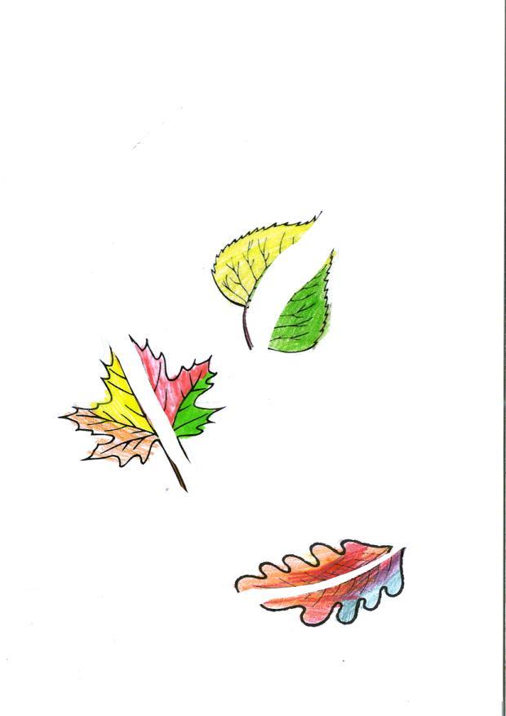

3 priedas

